Kirgisistan

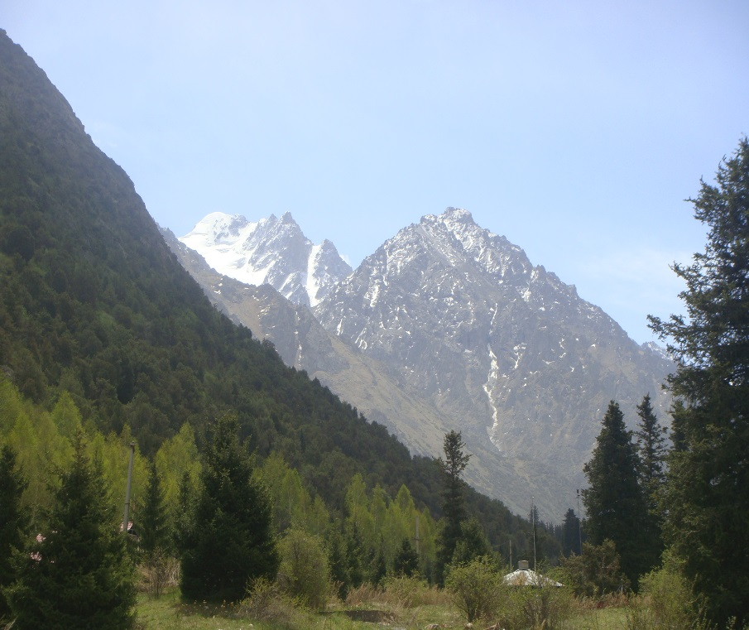
Vi tilbrakte 4 - 5 dager i Kirgisistan, et ruvende fjelland hvor 95% av arealet er fjell/høyfjell. Landet er ofte kalt Sentral- Asias Sveits.
Men blir den sammenligningen god, når Sveits i gjennomsnitt ligger en hel km lavere? Den høyeste toppen i Kirgisistan er Pobeda på 7439 moh. Mens Sveits stopper i høyden allerede på 4634.
I disse fotballtider vil jeg anslå 4 - 0 til Kirgisistan over Sveits i en landskaps-bedømmelse.
(Hvem husker ikke det russiske bilmerket Pobeda som det rullet noen eksemplarer av også i Norge som drosjer i 50-årene?)
Landet har en befolkning på nivå med Norge, ca 5 mill., hvorav 1 mill. bor i hovedstaden Bisjkek, en pen og særdeles romslig by med masser av monumentalbygg og parkanlegg, - og med brede avenyer pakkfulle av biler.
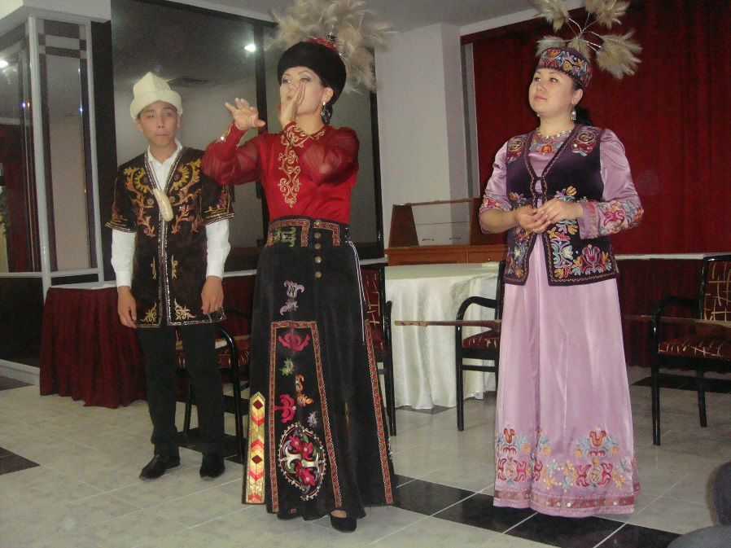
Som tidligere sovjetrepublikk huset landet mange russere. Disse ble «frosset ut» etter frigjøringen og mange rømte landet. Kirgiserne utgjør i dag 70 % av befolkningen. De er sunni-muslimer, som «salige» Saddam, men ble sterkt sekularisert under sovjetregimet, og er i dag ikke mer islam-religiøse enn hva jeg og du er kristne, Kirgiserne er for øvrig «blitt til» i en gen-miks forårsaket av tyrkere, mongoler og kinesere som grådig og uhemmet tok for seg av lokale damer på sine mange herjetokter før historien ble skrevet, - etter først å ha sendt mennene i en tidlig grav.
(Ser man på damene på bildet, er det forståelig at vellysten kunne ta overhånd hos «inntrengerne», og mange nye kirgisere fikk en flying start).

Et vakkert innslag både musikalsk og estetisk fikk vi av en lokal folklore-gruppe i Bisjkek.

En dag gikk vi fjelltur i nasjonalparken Ala-Archa hvor 5000 m - toppene dannet himmel-silhuetten. Været vekslet med sol og tåke. Stigningene mørnet musklene godt, og høyden var i overkant merkbar på pust og puls, og ikke minst fikk hjerteflimret mitt en oppblomstring og var hjertelig tilstede.
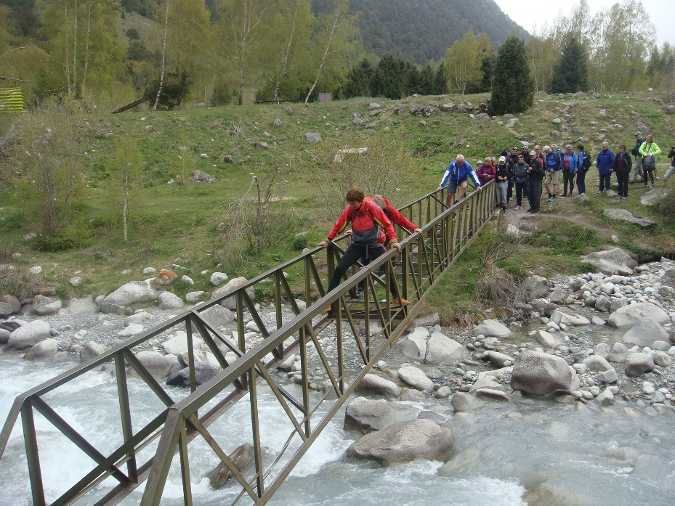
En elvepassering helt i starten av turen på en spinkel fagverksramme, ble en utfordring for folk med vann- og høydeskrekk, ikke minst for vår venn Robert, men alle bestod prøven. Turen ga mektige synsopplevelser i den prektige naturen. For dem som også slo blikket ned, ga også det øyens fryd i form av vakre fjellblomster og et og annet murmeldyr som tittet nysgjerrig opp fra hullet sitt. Og hestene beitet enda høyere oppe enn der vi gikk.
Stig og Katarina var så sugne på å strekke ordentlig ut etter lange bussturer, at de tok føringen oppover og sèg fra oss andre. Imidlertid valgte de en steil elvedal hvor de til slutt måtte gi opp og returnere. Ved lunsjtid var vi igjen samlet tropp. Vi andre gikk ned etter hvert, med bremsemuskler som fikk varmgang, mens paret Berge fortsatte oppover fjellsidene til tåka tok dem, og vi så dem ikke mer.
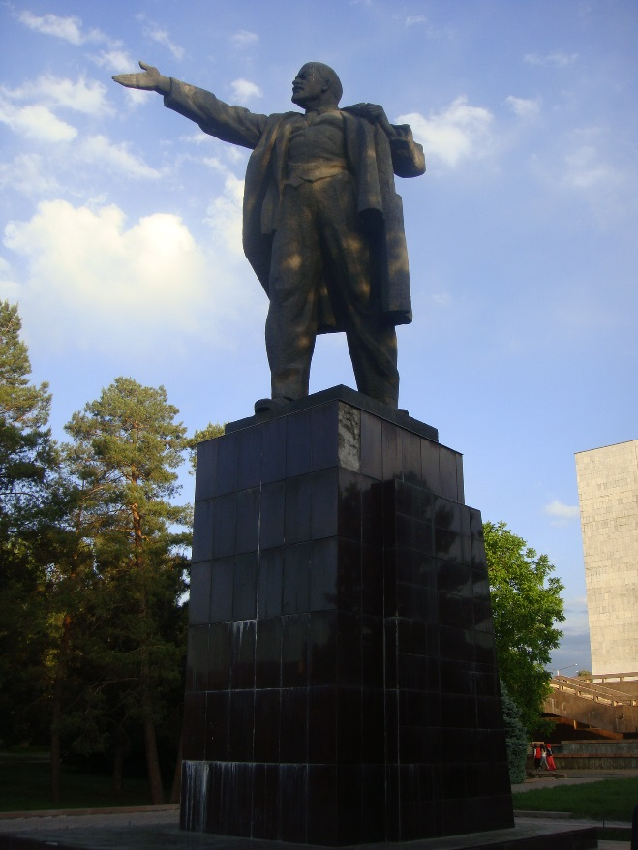
På et hvilepunkt nesten nede, bredte det seg en viss uro knyttet til parets «nedkomst». Ville de finne en farbar trase ned? Mulighetene for å gå seg fast på nytt var så avgjort til stede. Frykten var absolutt ubegrunnet. To verdensmestre i orientering vaser seg ikke bort, selv ikke i Kirgisistans ukjente fjellverden. På avtalt tidspunkt for retur kom Freidigs oransje, om enn noe falmede, bekledning til syne oppe i stien, - og uroen kunne avblåses.
Et vertshus ved turens start og mål fikk en salgsmessig høydare den dagen. Vertinnen sprang skoene av seg. Ølflaskene fikk også bein å gå på, mens vi fikk bein som ikke ble så gode å gå på. Og svenskene, som fortsatt har litt fordums adelskap i seg, tyllet i seg champagne. Beina deres ble om mulig enda semre å gå på.
I de tidligere sovjetrepublikkene kaptes man om å fjerne dystre minner fra sovjettiden. Utallige Lenin- og Stalinstatuer fikk unngjelde. De gamle guder ble detroniserte. Men i Kirgisistan lot de dem stå, - som markeringer av landets historiske arv, selv om arven var uønsket.
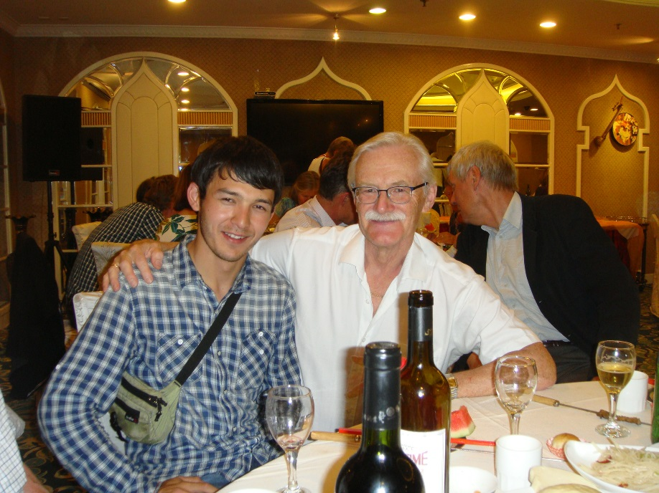
Kirgisistan er et hyggelig og gjestfritt land og folk, til tross for mange høye gjerder og tungt vakthold som virker fremmed på oss.
Den ene guiden fra Kirgisistan, en særdeles trivelig og edruelig kar (se bildet), tok godt vare på oss på hele turen, også gjennom Kina.
Og inn i Kina kom vi over Tougart Pass, den ene av to mulige passeringer fra Kirgisistan, beliggende 3752 moh.

